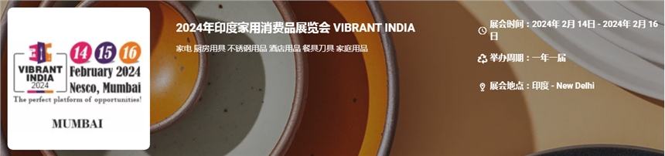

展会介绍
Vibrant India 是印度规模最大、最全面的不锈钢家居用品、厨具家用电器、礼品和装饰行业的 B2B 展览会，它的制造商、进口商、供应商、转销商、经销商、酒店经营者、现代零售业和企业采购商都有联系。Vibrant India-吸引了来自印度 350 个城镇的 26000 名（比去年增加 28.9%）高潜力经销商和贸易买家，来自印度和其他国家/地区的 500 家制造商、品牌和进口商展示了他们的产品, 使其成为印度厨具、家电、家居用品市场最大的展览会。超过 90% 的参观者和 85% 的参展商对展会感到满意.
展品范围
家电：抽油烟机 灶台 电磁炉 风扇水槽 熨斗
厨房用具： 煤气炉灶台 电动榨汁机 手持搅拌机 手持榨汁机 电压力锅 电磁炉 茶壶烤面包机
不锈钢用品： 厨房用具 餐饮用品 晚餐套餐托盘和盘子 不锈钢钢丝圆筒厨房篮子 甜点套装 咖啡壶 储物柜茶具 篮式垃圾桶
酒店用品：火锅自助餐展示 牙签架 自助餐展示 Lineo餐具 吧台电元件 鸡尾酒调酒器 酒架 盐和纸等等。
餐具： 晚餐套装工具及更多 三聚氰胺餐具 玻璃水壶 晚餐套装水杯 盘子托盘 茶具和咖啡具 酒杯
塑料家具用品：砂锅火锅 饭盒 保温瓶 水壶 碗 水瓶 分配器热钢瓶 冷藏箱等等。
厨具：切片机 厨房榨汁机 披萨刀 挤压器
刀具：不锈钢 勺子叉子 磨碎机 刀具 厨房工具架 服务勺餐具架 柠檬挤压开瓶器 筷子等等。
炊具：不锈钢压力锅 烤盘 抹刀 牛奶锅 酱汁锅 煎锅
家庭用品： 家用储物柜 罐子 浴室配件 工具篮 厨房储物 皂液器蒸汽熨斗 塑料家具 储水器 储物碗等等。
装饰礼品：套装手表 布丁装饰配件 围巾和披肩 小家具 花瓶 礼品配件 墙壁装饰花瓶 礼品袋 餐桌装饰品 竹制品
模块化厨房：升降式抽屉角 机柜控制铰链机柜 家具锁储物柜 篮子手柄型材 食品储藏室把手型材 瓶子拉出式储藏室 卷帘系统
工具：深压机金属蚀刻机 圆形切割机 激光切割机 抛光机 激光打标机 焊机 移印机 板材切割机 激光雕刻机
原料：不锈钢板卷 黄铜 毛坯圆管 方管 管 金刚砂粉棒和线材 抛光材料无纺布轮 研磨盘
服务：商店设计 IT 硬件 视觉营销展示辅助和零售 家具零售管理软件 设计软件社交媒体解决方案 贸易刊物协会 物流服务 数码印刷设备 通信
​
联系方式：

中展远洋商务咨询（北京）有限公司--国际展览
IEBC BUSINESS CONSULTING(BEIJING) CO., LTD
北京市朝阳区北园路金泉时代三单元
http://www.worldexpoin.com
联系人：曹女士13436543604
邮箱：iebc@iebcmarketing.com
QQ：315753194
​
​

